

**软件测试课程设计报告**

学 号： 2071003666

班级序号： 111171

学生姓名： 曾明旺

指导教师： 张建波

**中国地质大学信息工程学院软件工程系**

**2020年 4 月**

# 实习二 自动化测试工具

## 1. 概述

### 1.1 测试对象

功能测试：http://app.xunjietupian.com/

性能测试：https://gitee.com/和https://searchcode.com/

### 1.2 测试环境

处理器：Intel(R) Core(TM) I5-8250U CPU @ 1.60GHz 1.80GHz

已安装的内存（RAM）：8.00GB

系统版本：Windows 10中文版

系统类型：64位操作系统，基于x64的处理器

网络名称：WLAN

最大传输单元：1500

链接速度（接受/传输）：433/433（Mbps）

网络类别：专用

连接性（IPV4/IPV6）：已连接到Internet

## 2. 测试场景描述

**表3-1 场景用例测试表（*必填）**

|  |  |  |  |  |
| --- | --- | --- | --- | --- |
| **用例编号** | **01** | **测试优先级** | | **优先** |
| **用例设计者** | **曾明旺** | **设计日期** | | **2020/05/01** |
| **对用需求编号** | **01** |  | |  |
| **测试人员** | **曾明旺** | **测试日期** | | **2020/05/02** |
| **备注** | **功能测试-迅捷图片** | | | |
| **用例描述\*** | **迅捷图片：https://app.xunjietupian.com** | | | |
| **用例的目的\*** | **测试迅捷图片网站功能是否正常可用** | | | |
| **前提条件\*** | **连接到Internet** | | | |
| **场景描述\*** | **期望输出\*** | | **实际情况\*** | |
| **测试通过** | | **测试通过** | |
| **结论\*** | **迅捷图片网站提供功能正常可用** | | | |

**表3-2 场景用例测试表（*必填）**

|  |  |  |  |  |
| --- | --- | --- | --- | --- |
| **用例编号** | **02** | **测试优先级** | | **优先** |
| **用例设计者** | **曾明旺** | **设计日期** | | **2020/05/01** |
| **对用需求编号** | **01** |  | |  |
| **测试人员** | **曾明旺** | **测试日期** | | **2020/05/02** |
| **备注** | **功能测试-迅捷图片** | | | |
| **用例描述\*** | https://gitee.com/和https://searchcode.com/ | | | |
| **用例的目的\*** | **测试该网站性能和压力承受能力** | | | |
| **前提条件\*** | **连接到Internet** | | | |
| **场景描述\*** | **期望输出\*** | | **实际情况\*** | |
| **测试通过** | | **用户过多会出现故障** | |
| **结论\*** | **网站性能总体稳健，有一定的并发和承载能力** | | | |

## 3. 性能测试

### 3.1 环境的安装与配置

性能测试工具为：Apache Jmeter

1. 配置Java环境
2. 访问官网<http://jmeter.apache.org/download_jmeter.cgi>
3. 点击下载apache-jmeter-5.2.1.zip
4. 解压文件夹
5. 打开bin目录下的jmeter.bat并运行
6. 启动jmeter.bat

### 3.2 压力测试详细步骤

#### <https://searchcode.com/>

1. 新建测试线程组

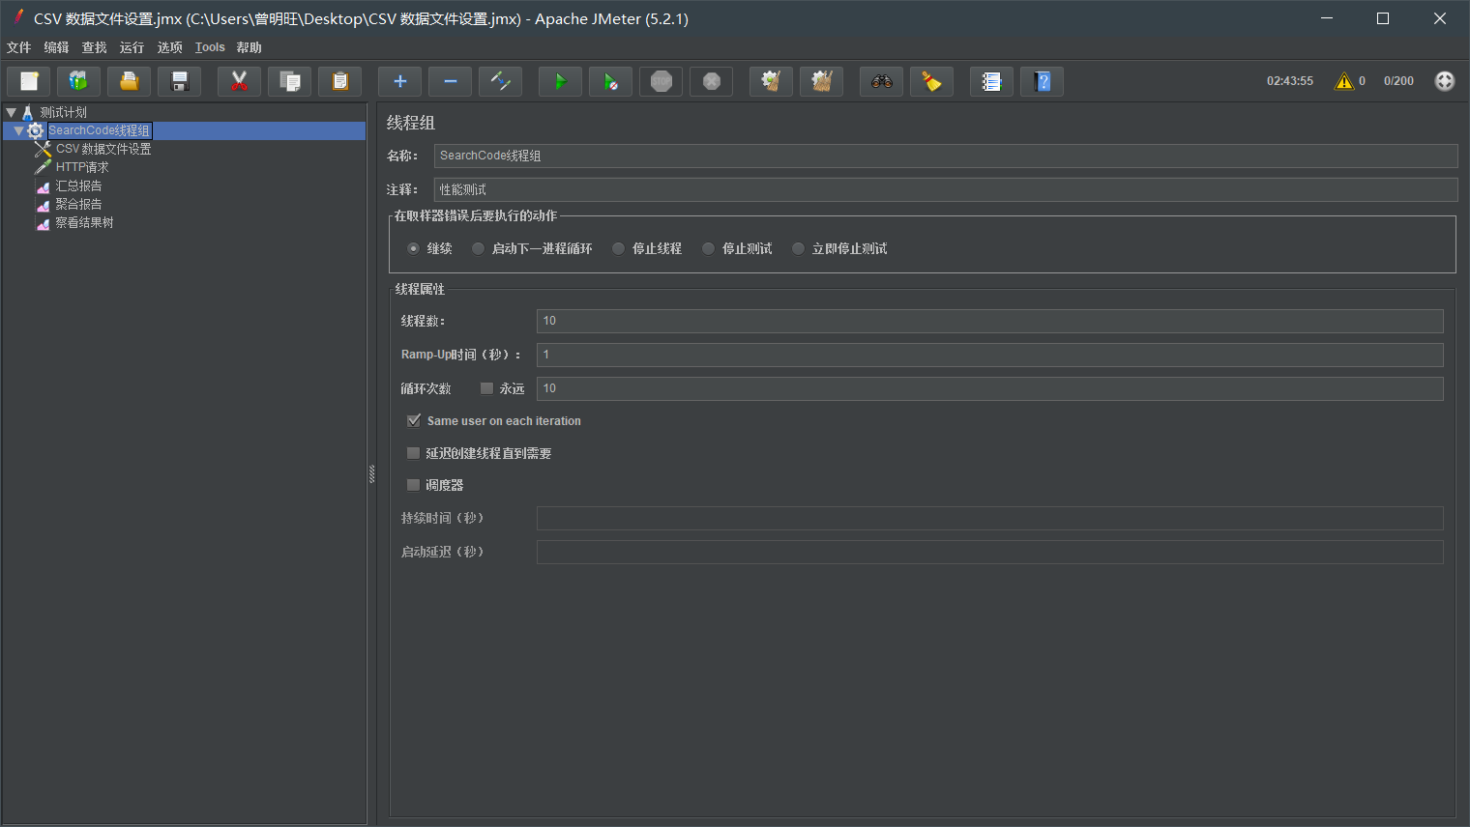

1. IP欺骗

进入到设置->网络->状态->更改适配器选项



双击本地连接

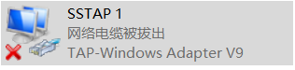

选择Internet协议版本4

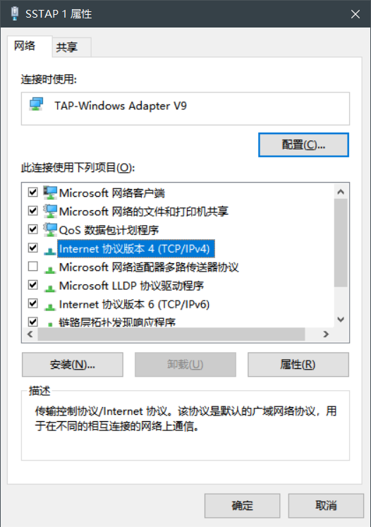

选择高级选项

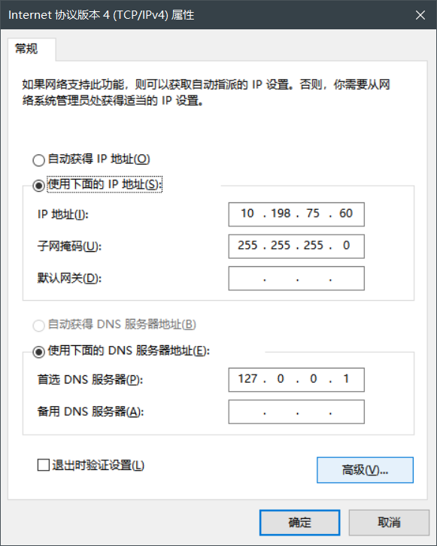

测试本地IP

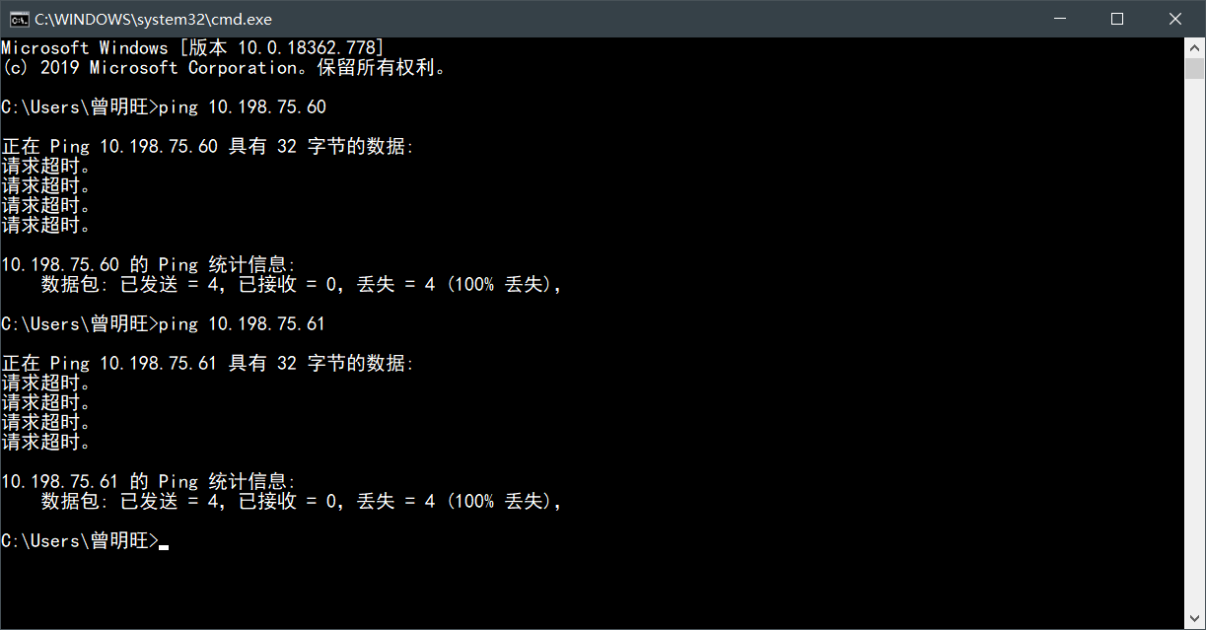

将无法通信的IP添加到本地IP地址中。

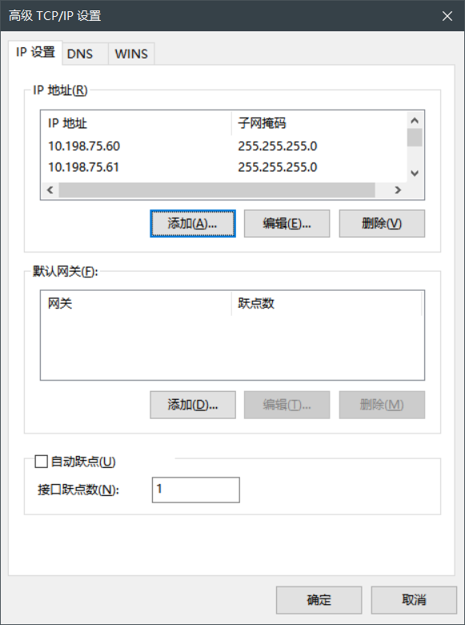

新建参数化文件，将添加的IP地址放入到该文件中

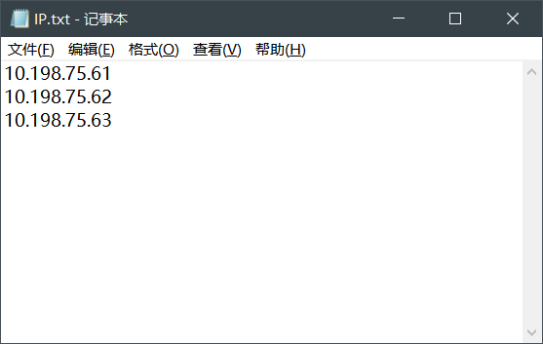

Jmeter添加文件参数化，读取该IP文件

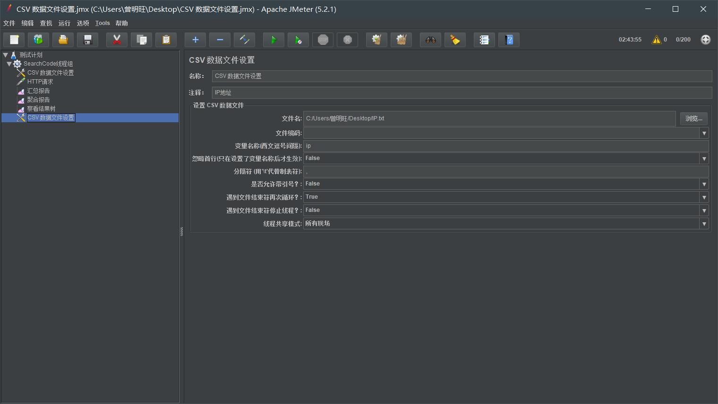

HTTP请求中使用该参数

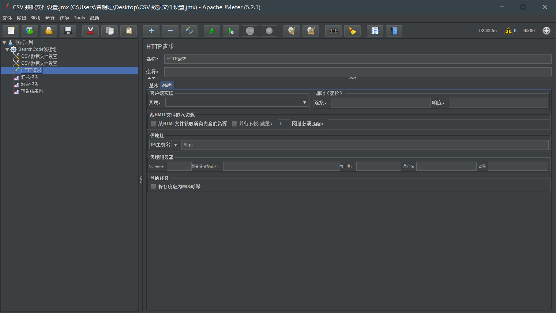

IP欺骗完成！

1. 设置HTTP请求地址为https://searchcode.com

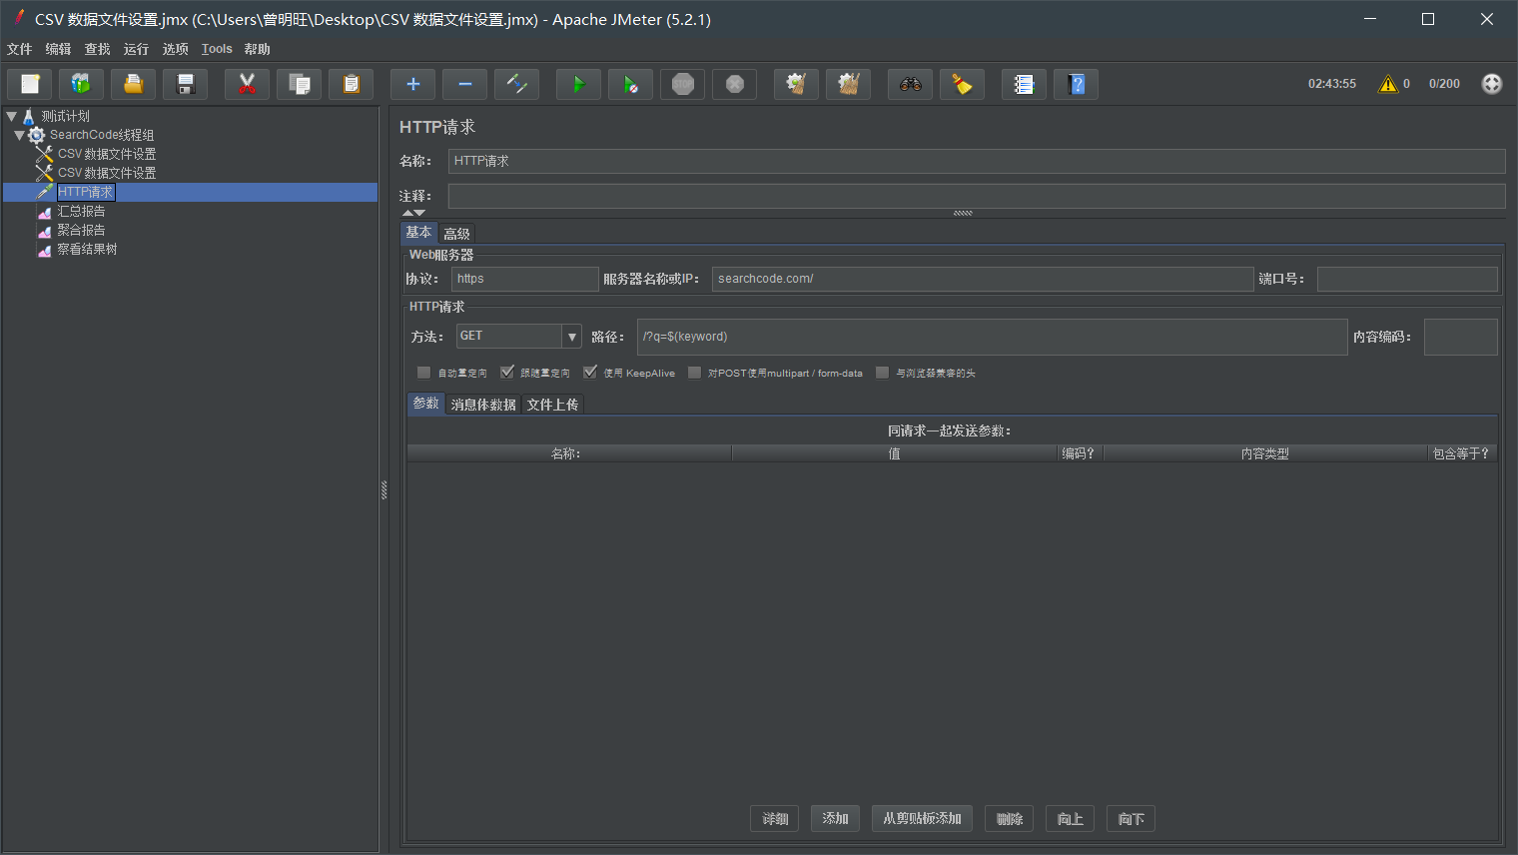

1. 设置线程组，设置线程数为25，50，100，200，分别对应25，50，100，200个用户。

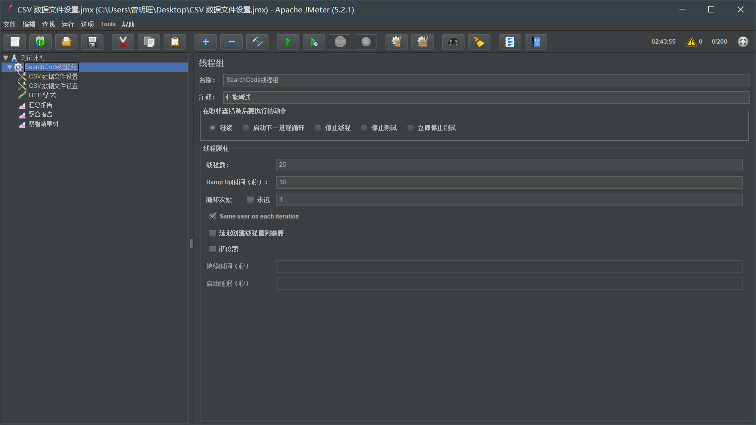

1. 添加请求参数

新建参数化文件

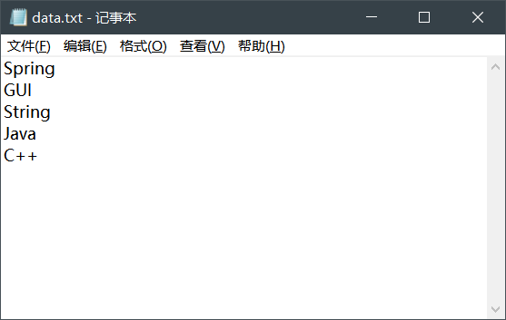

Jmeter添加文件参数化，读取该请求参数文件

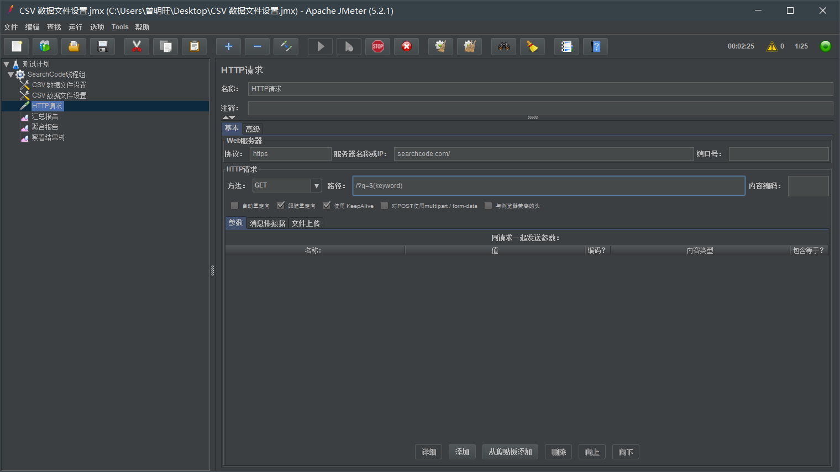

1. 添加汇总报告，聚合报告和察看结果树

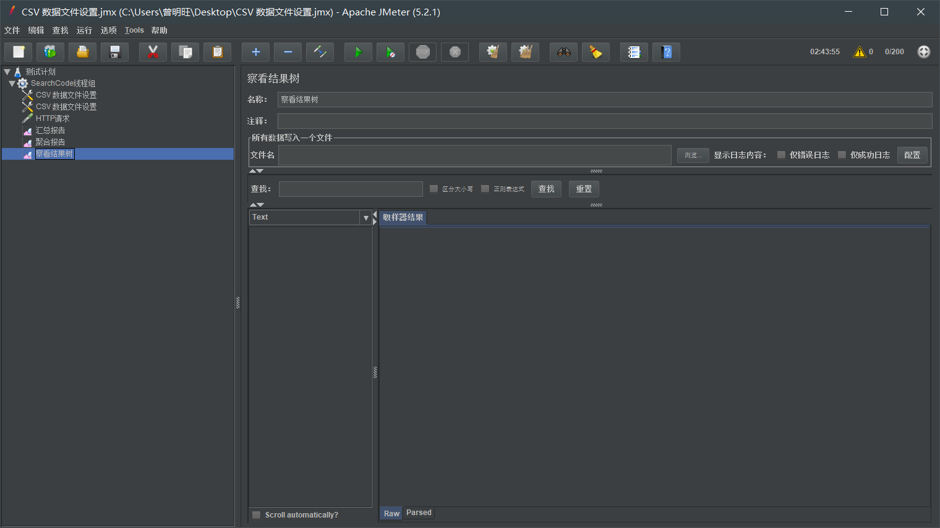

1. 执行测试

**表3-2 测试中需要记录的数据**

|  |  |
| --- | --- |
| 测试时间 | **2020-05-09 21:26:15 GMT+08:00** |
| 平均响应时间 | **Connect time:770+Load time:1026** |
| 成功次数 | **373** |
| 失败次数 | 2 |
| web服务器CPU利用率（平均、最大） | 未知 |
| 数据库服务器CPU利用率（平均、最大） | 未知 |

### 3.3 测试结果及分析

1. 25用户/秒





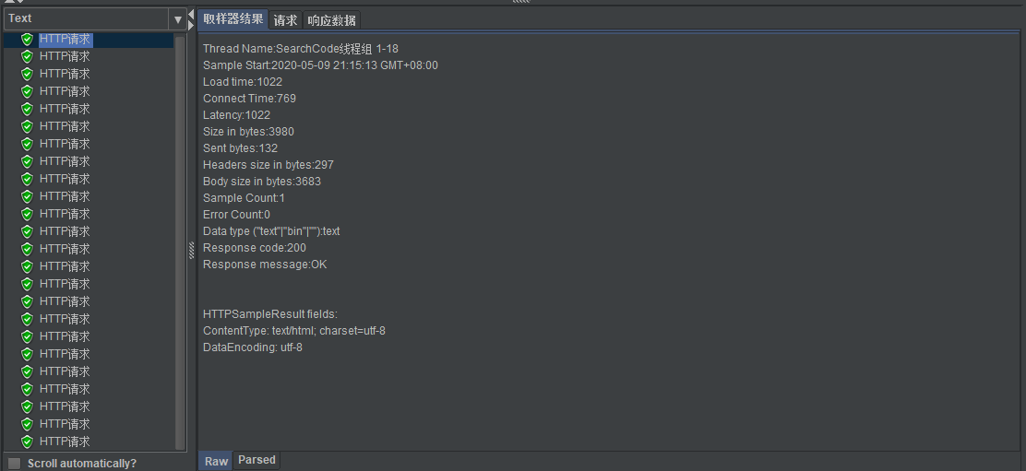

1. 50用户/秒





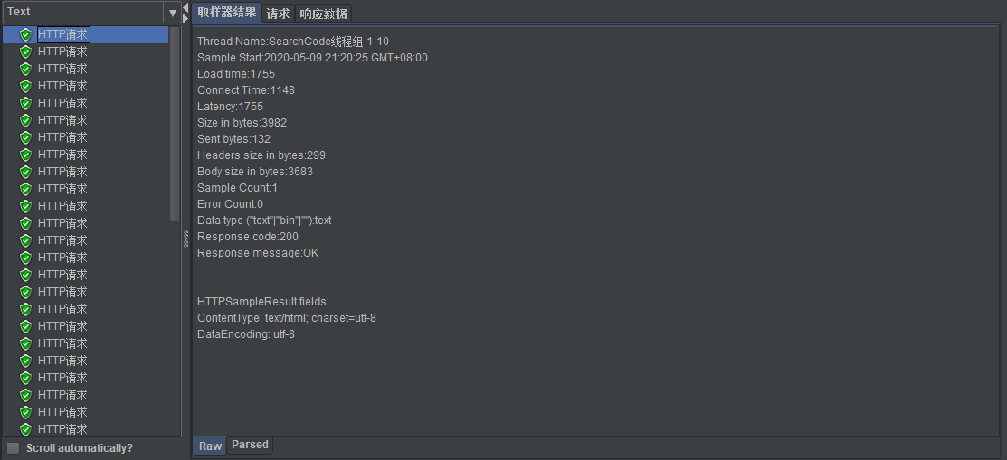

1. 100用户/秒





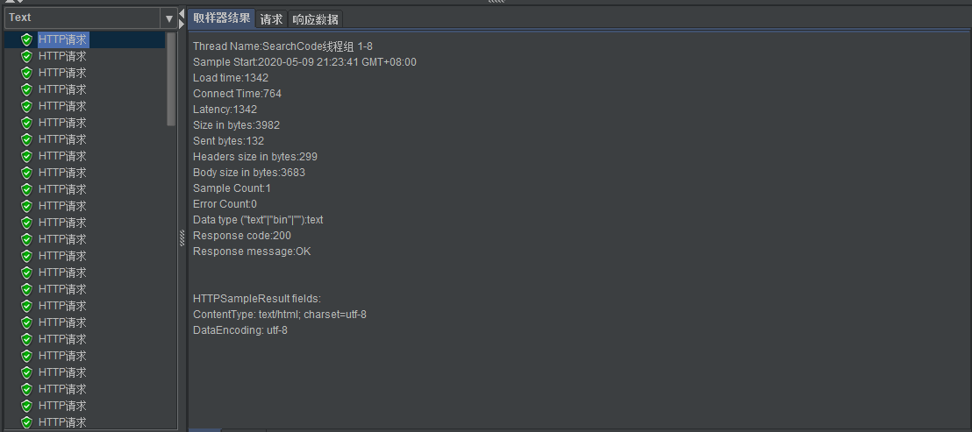

1. 200用户/秒



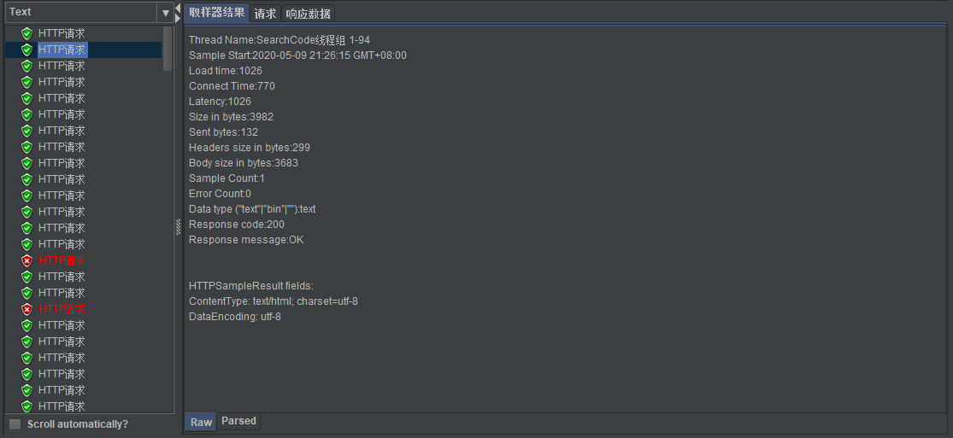

当测试压力为25，50，100用户/秒时，服务器未出现故障，测试结果良好。异常为0平均响应时间也很稳定。当测试压力到200用户/秒时就出现了故障。有两个HTTP请求失败。说明服务器到200用户/秒时已经力不从心了，但是当这两个错误出现后，之后并没有奔溃，说明这只是偶发性故障，并没有发生宕机。

#### <https://gitee.com/>

1. 新建线程组
2. IP欺骗
3. 设置HTTP请求地址为https://gitee.com
4. 查看其参数形式



共有5个参数分别为skin,type,q,repo,reponame其中主要用到的参数为q

1. 设置查询参数
2. 新建参数化文件，将需要查询的参数保存在该文件中

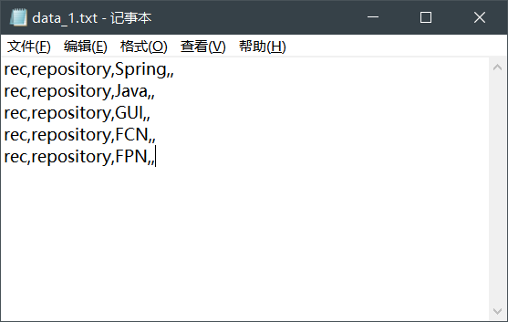

Jmeter添加参数化文件，读取该文件

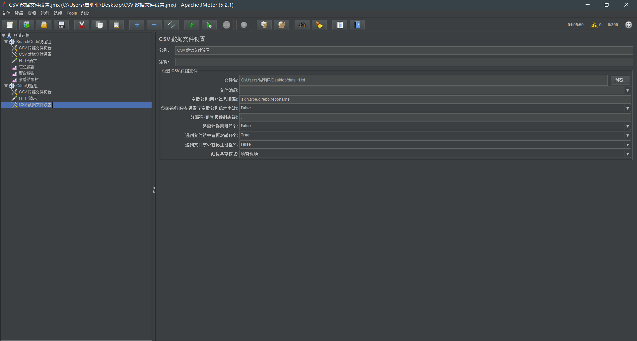

1. HTTP请求设置，输入路径添加需要输入的参数

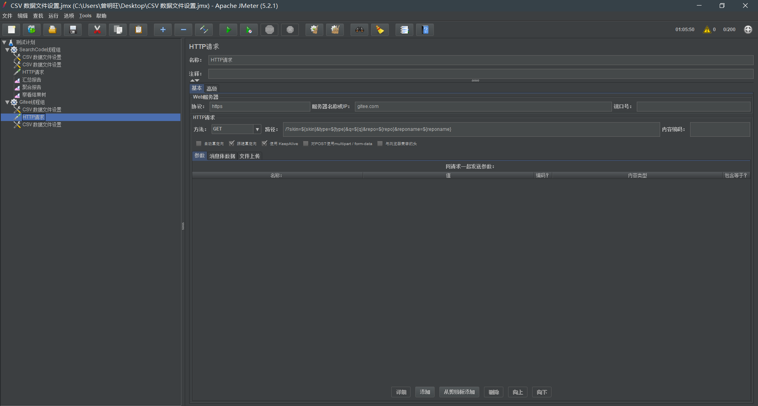

1. 添加HTTP信息头管理器，将浏览器中的User-Agent信息填入，如果不填如浏览器的User-Agent，gitee.com将阻止访问。

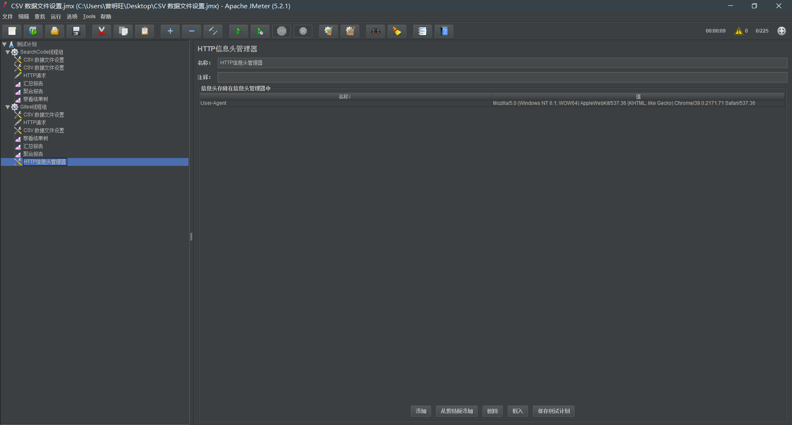

1. 添加汇总报告，聚合报告和察看结果树
2. 执行测试

### 3.4 测试结果及分析

1） 25用户/秒

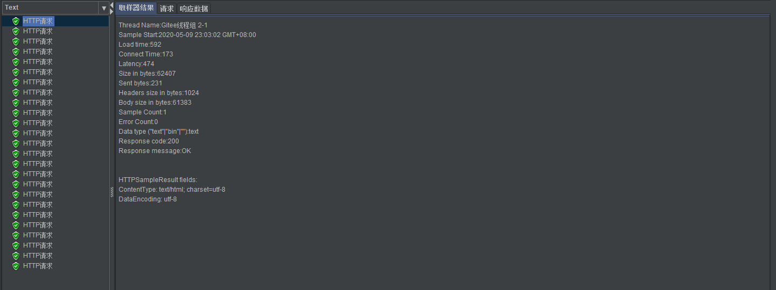

2） 50用户/秒



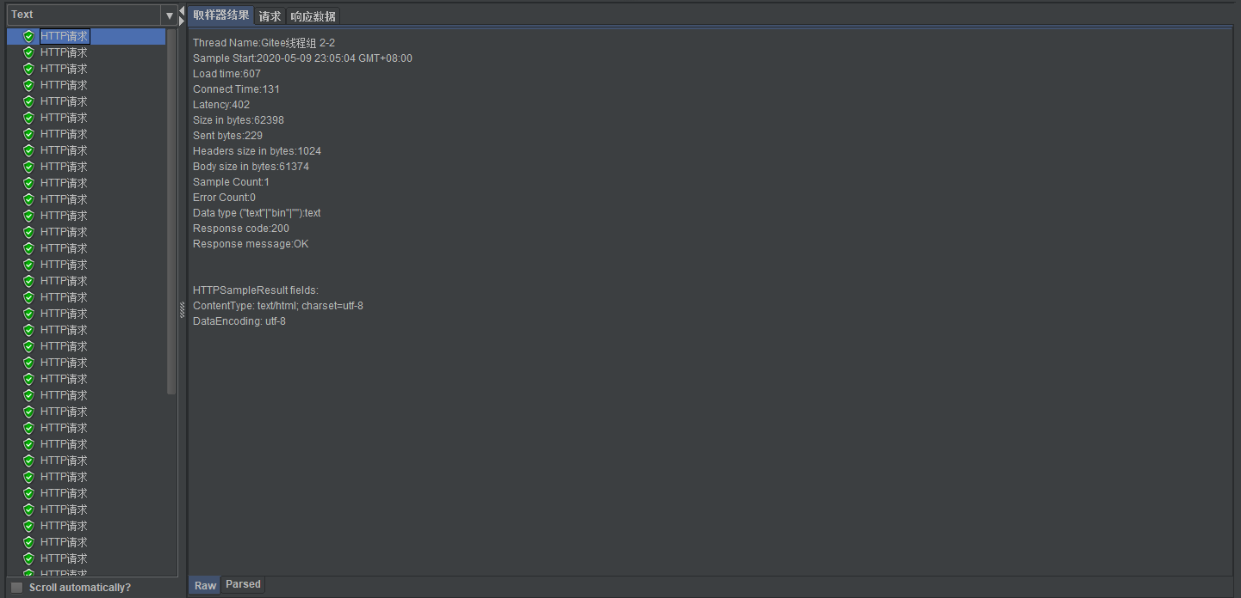

3）100用户/秒





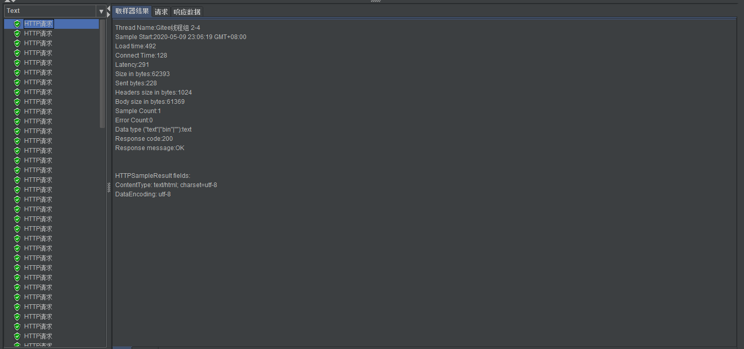

4）200用户/秒



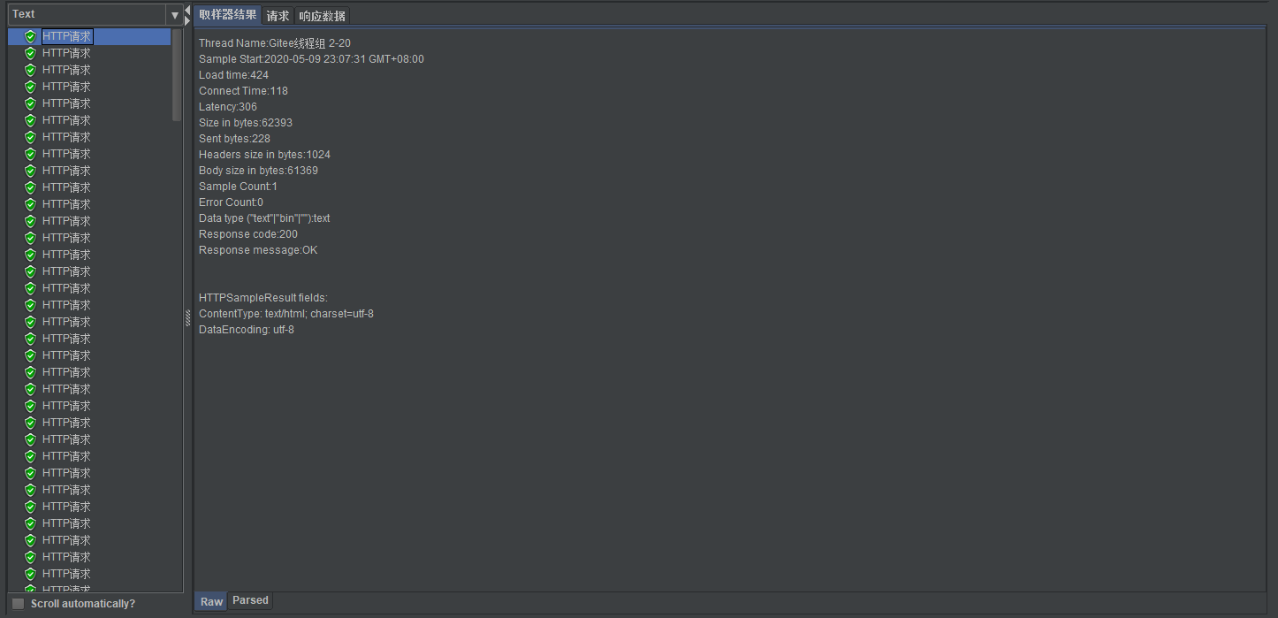

25，50，100，200用户/秒压力测试均通过，没有一个异常情况。负载能力很强。而且在不同用户并发测试的情况下其响应时间和吞吐量并没有发生明显变化，系统稳定，测试通过。

## 4. 功能测试

### 4.1 测试环境安装与配置

测试工具：Micro Focus Unified Functional Testing

1. 首先前往官方网站注册账号并安装UFT工具，网址为：<https://www.microfocus.com/en-us/products/uft-one/overview>
2. 解压文件夹，提取内容后，进入到文件夹UFT_14.50_DVD并双击Setup.exe文件进行安装。
3. 在接下来的几个屏幕上选择默认选项
4. 在询问UFT许可证密钥的地方，单击“取消”按钮
5. 完成UFT的安装
6. 点击谷歌浏览器进入到扩展程序
7. 启用Micro Focus UFT Agent
8. 完成全部配置

### 4.2 测试内容

**测试网站为**：http://app.xunjietupian.com/

**测试内容导图**：

主要测试了8大模块，分别是：

1. 裁剪图片
2. 添加文字
3. 添加形状
4. 图片镜像
5. 旋转图片
6. 添加滤镜
7. 图片涂鸦
8. 编辑图片

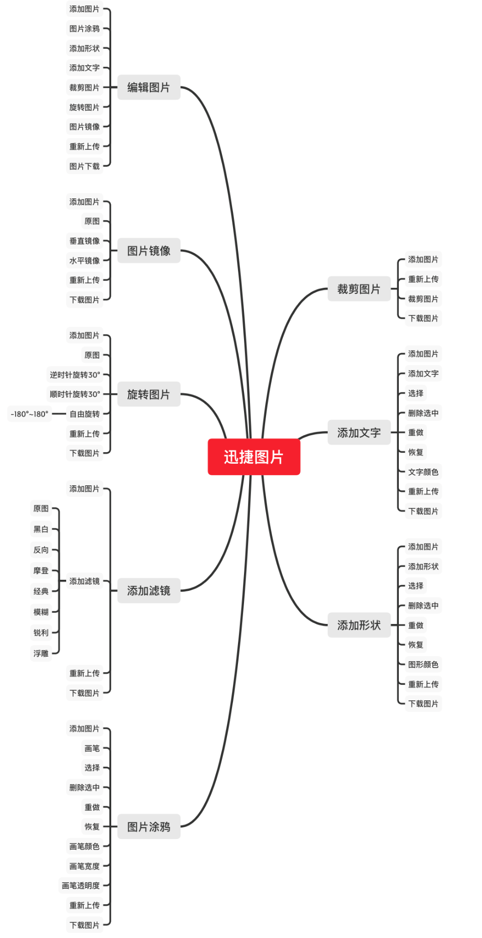

**测试用例**：

**手动测试用例：**

**易用性**

1、便于使用、理解、并能减少用户发生错误选择的可能性

2、当数据字段过多时，使用便于用户迅速吸取信息的方式表现信息，突出重点信息，标红等方式

3、显示与当前操作相关的信息，给出操作提示。

4、界面要支持键盘自动浏览按钮功能，即按Tab键、回车键的自动切换功能

5、对于常用的功能，用户不需要阅读用户手册就能使用

**一致性**

1、是否符合广大用户使用同类软件的习惯

2、表现形式的一致性，字体、按钮、控件风格、颜色、术语、提示信息等。

3、交互习惯的一致性，查询、新增、编辑、删除等操作，并保证同一操作类型按钮名称一致。

4、当输入框为不可输入或控件为不可使用状态时，统一为灰色不可输入状态；

**有序性**

1、界面文字、表单、图标等元素根据业务规则、使用频率排列

2、Tab键的顺序与控件排列顺序要一致，目前流行总体从上到下，同时行间从左到右的方式

3、必填项提示信息按照从上到下，从左到右的提示方式依次提示

**自动化测试用例：**

**裁剪图片模块：**

1. 是否可以添加图片
2. 添加图片支持类型
3. 是否可以重新上传
4. 是否可以下载图片
5. 是否可以显示原图

**添加文字模块：**

1. 是否可以添加图片
2. 是否可以添加文字
3. 文字大小是否可以调整
4. 文字是否可以选择颜色
5. 是否可以撤销操作
6. 是否可以恢复操作
7. 是否可以重做
8. 是否可以对指定内容进行选中
9. 是否可以删除选中
10. 是否可以重新上传图片
11. 是否可以下载图片

**添加形状模块：**

1. 是否可以添加图片
2. 是否可以添加形状
3. 是否可以选择所有形状
4. 形状大小是否可以调整
5. 是否可以正确填涂颜色
6. 是否可以撤销操作
7. 是否可以恢复操作
8. 是否可以重做
9. 是否可以对指定内容进行选中
10. 是否可以删除选中
11. 是否可以重新上传图片
12. 是否可以下载图片

**图片涂鸦模块：**

1. 是否可以添加图片
2. 画笔是否可用
3. 是否可以调整画笔粗细
4. 是否可以调整画笔颜色
5. 是否可以调整画笔透明度
6. 图片是否正确显示涂鸦内容
7. 是否可以撤销操作
8. 是否可以恢复操作
9. 是否可以重做
10. 是否可以对指定内容进行选中
11. 是否可以删除选中
12. 是否可以重新上传图片
13. 是否可以下载图片

**添加滤镜模块：**

1. 是否可以添加图片
2. 是否可以使用所有滤镜
3. 是否可以重新上传图片
4. 是否可以下载图片

**图片镜像模块**：

1. 是否可以添加图片

2. 是否可以显示原图

3. 是否可以显示垂直镜像

4. 是否可以显示水品镜像

5. 是否可以重新上传图片

6. 是否可以下载图片

**旋转图片模块：**

1. 是否可以添加图片
2. 是否可以逆时针旋转30°
3. 是否可以顺时针旋转30°
4. 是否可以显示原图
5. 滑动按钮是否可以正常滑动
6. 滑动按钮是否显示正常比例
7. 图片是否随滑动按钮旋转
8. 是否可以重新上传图片
9. 是否可以下载图片

**编辑图片模块：**

1. 是否可以添加图片
2. 是否可以图片涂鸦
3. 是否可以添加形状
4. 是否可以添加文字
5. 是否可以裁剪图片
6. 是否可以旋转图片
7. 是否可以图片镜像
8. 是否可以重新上传图片
9. 是否可以下载图片

### 4.3 测试过程

1. 新建一个测试文件。
2. 点击上方菜单栏进行脚本录制。

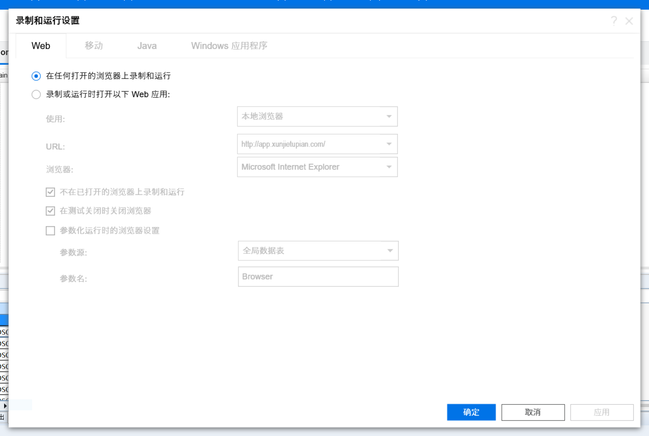

1. 打开浏览器，输入网址：https://app.xunjietupian.com/，点击跳转。
2. 以此点击裁剪图片、添加文字、添加形状、图片涂鸦、添加滤镜、旋转图片、图片镜像和编辑图片等功能模块，分别测试其中的功能点。

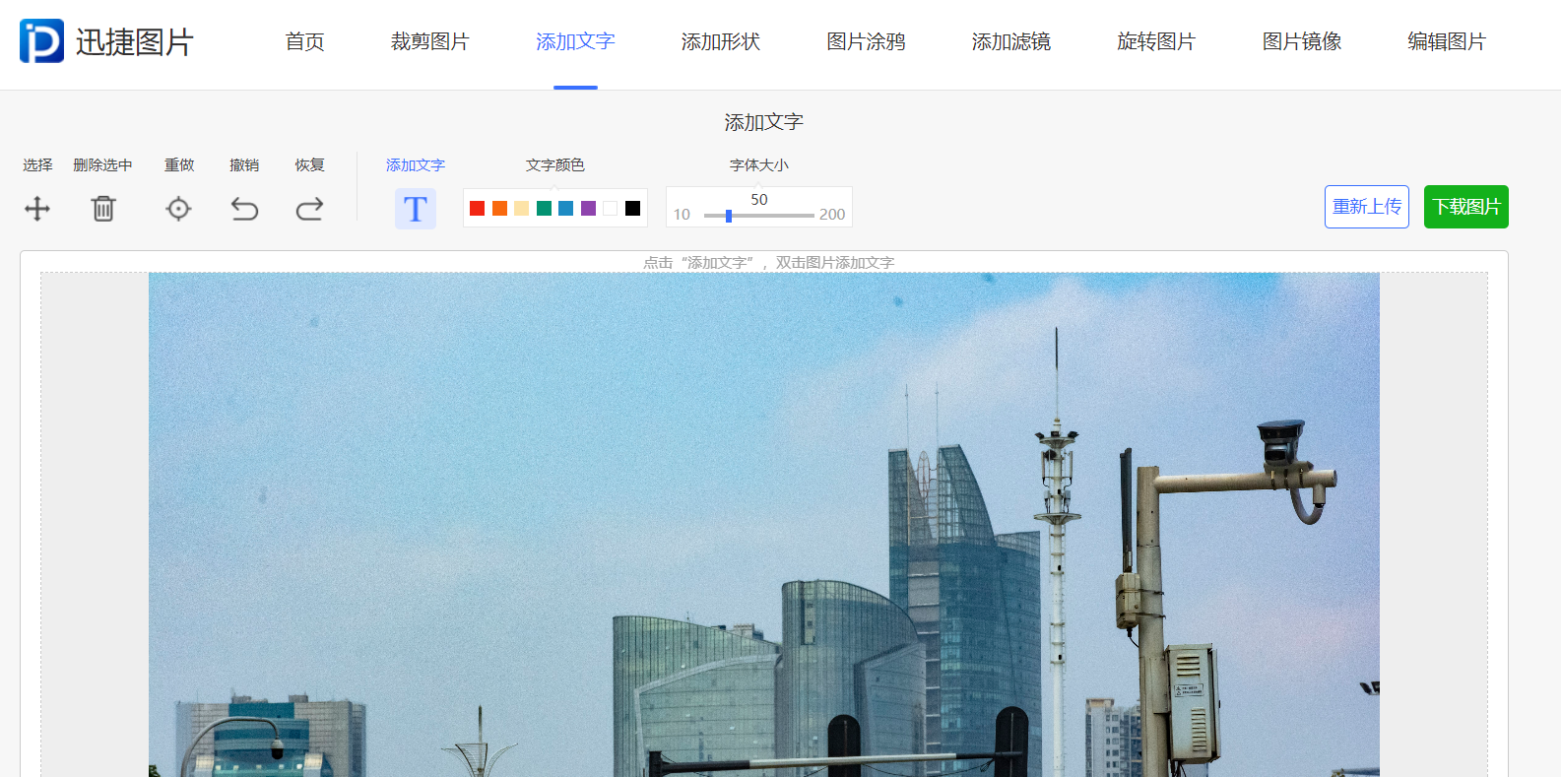

1. 停止录制
2. 使用对象侦测器添加特定的对象，如上传文件对话框等

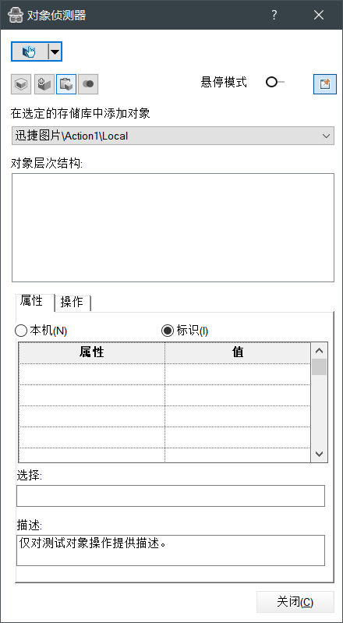

1. 修改测试脚本，如添加显示等待语句，避免执行过快



1. 在特定语句出添加检查点，如对于文字宽度滑动块处可以检查其文字宽度值，检查其是否与输入值相同。

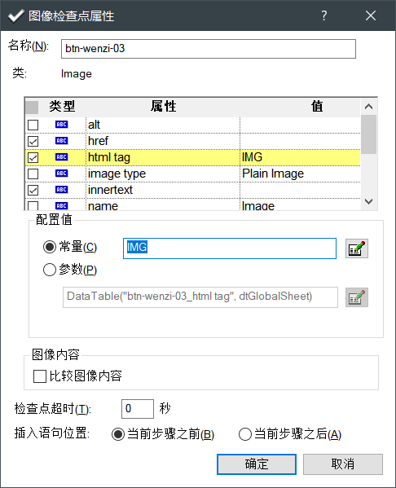

1. 切换到关键字视图，给特点输入值进行参数化，如输入的图片，输入文字内容，颜色，风格等。

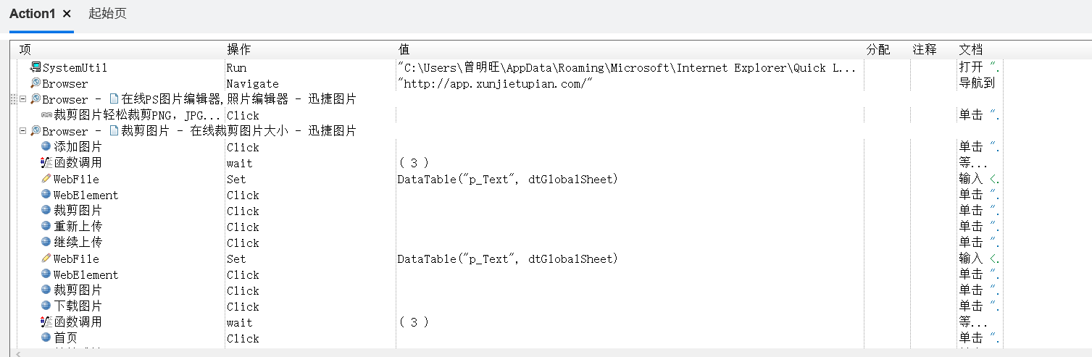

1. 在数据表中添加测试脚本需要使用到参数，并以列名进行标注。

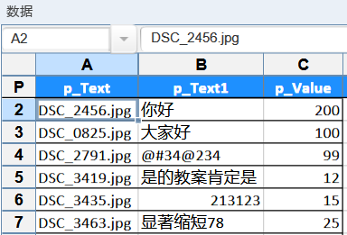

1. 点击回放，查看其测试过程。

### 4.4 测试结果与分析

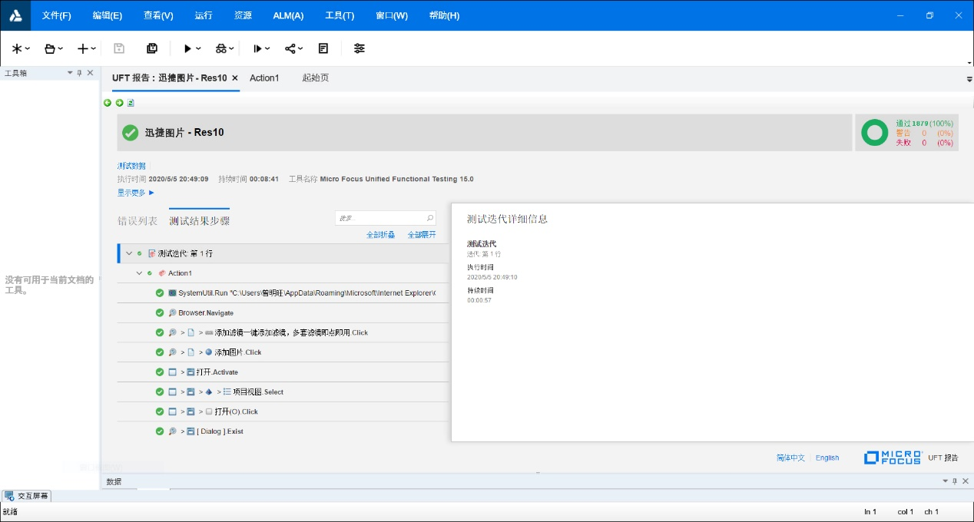

通过回放测试脚本，网站可以通过所有测试步骤。其中对部分控件进行了参数化和检查点查看。均与期望结果相同。总得来说网站功能稳定与无明显BUG。